Projektbeschreibung:

**Projekttitel:**

Alexa trifft LEGO

**Projektteilnehmer:**

Sasha Potesil, [if17b083@technikum-wien.at](mailto:if17b083@technikum-wien.at)

Patrick Loh, [if17b118@technikum-wien.at](mailto:if17b118@technikum-wien.at)

David Dittmann, [if17b069@technikum-wien.at](mailto:if17b069@technikum-wien.at)

Benni Klaasen, [if17b120@technikum-wien.at](mailto:if17b120@technikum-wien.at)

**Projektkoordination:**

Sabrina Rubenzer, MA

**Kontaktperson:**

Sabrina Rubenzer,MA

**Kurzfassung / Abstract:**

Ziel des Projektes ist die Steuerung eines Lego EV3 Roboters mit Alexa durch Sprachbefehle.

Die Herausforderung die Sprachassistentin Alexa und einen LEGO Mindstorms EV3 miteinander zu verbinden, um der Frage wie gut ein Roboter auf Befehle von Menschen hören kann, ist Hauptaugenmerk dieses Projektes.

Ziel ist, die notwendigen Voraussetzungen zu erheben, zu dokumentieren und anschließend benutzerdefinierte Alexa Skills zu entwickeln und erste Befehle zu implementieren.

Die Dokumentation umfasst eine Schritt-für-Schritt Anleitung, um das erworbene Wissen SchülerInnen zur Verfügung stellen zu können.

**Ausführliche Projektbeschreibung:**

Ein LEGO Mindstorm-Roboter der EV3-Serie musste konstruiert werden, welcher auf eigens erstellte Sprachbefehle, die er von Amazon Alexa erhält, reagiert und diese ausführt. Dabei wurde von einem Artikel (<https://jaxenter.de/alexa-skills-entwickeln-64751>) ausgegangen um die grundsätzliche Herangehensweise zu verstehen. Mit einem, für dieses Projekt angelegten, Amazon-Konto wurde auf die Amazon Web Services (AWS) zurückgegriffen und somit eigene Skills erstellt. Hauptherausforderung des Projekts war es, eine funktionierende Schnittstelle zwischen Alexa und Roboter herzustellen. Zur Lösung des Problems, der fehlenden Schnittstelle, wurde ein Blog von Jim Drewes (<http://blog.jimdrewes.com/controlling-a-mindstorms-ev3-with-amazon-echo/>) herangezogen. Es wurde eine C# Console Application implementiert mit der, der mittels Bluetooth verbundene Roboter, die Befehle erhalten und ausführen kann.

Des Weiteren soll eine detaillierte Beschreibung für zukünftige Studenten geschrieben werden. Diese sollte eine genaue Herangehensweise beinhalten, sowie einen technischen Einblick in die Funktionsweise des Projekts.

**Bilder zum Projekt:**

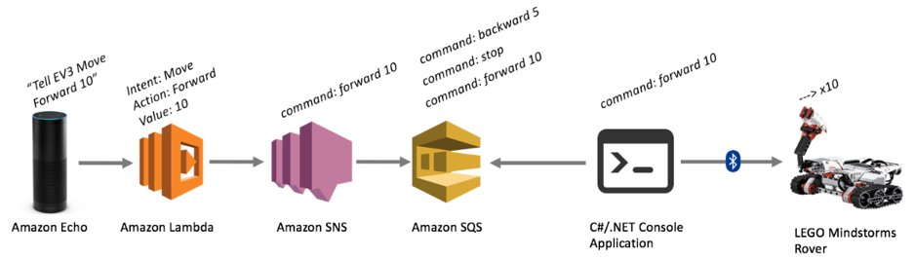

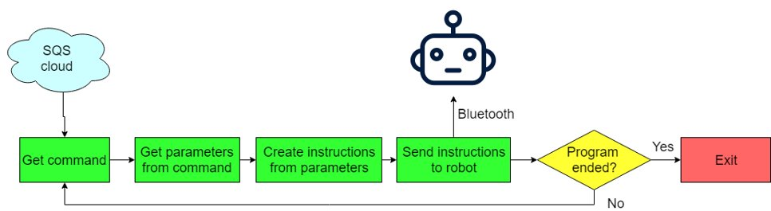

**Erwähnenswerte Ereignisse bei der Durchführung:**

Aufgrund mangelndem Wissens über die tatsächliche Herangehensweise wurden mehr Schritte im Ablauf eingeplant als tatsächlich nötig waren. Diese fielen später weg, wie Beispielsweise das Schreiben von EV3-Befehlen, und ersparte dem Team Zeit.

**Projektrahmen:**

**Studiengang**: Bachelor Informatik

**Semester**: 2

**Jahr**: 2018

**Lehrveranstaltung**: IT-Projektarbeit

**Status**: abgeschlossen

**Projektaufwand:**

Stunden gesamt: 155

**Auftraggeber / Firmenbeteiligungen:**

**Auftraggeber:**

FH-Technikum

**Projekttypus:**

FH-Projekt

**Projektdaten:**

Artikel zum erstellen von Alexa Skills: <https://jaxenter.de/alexa-skills-entwickeln-64751>

Blog von Jim Drewes: <http://blog.jimdrewes.com/controlling-a-mindstorms-ev3-with-amazon-echo/>

**Projektumfeld:**

Entwickeln der Skills über Amazon Web Services (AWS) und Schnittstelle über C# und Java Script